Estimados /as padres, apoderados/as y estudiante:

Junto con saludarles a continuación se adjunta guía de trabajo de la asignatura de Tecnología para complementar el estudio y trabajo en el hogar. La presente guía está pensada con la finalidad de evaluar el proceso creativo apoyado con el desarrollo de habilidades por medio de objetivos específicos planteados en este material de apoyo, lo primordial es que pueda ser desarrollado durante estas semanas y se ruega presentar responsablemente su resolución por correo, adjuntando el archivo y fotografía de los ejercicio para el 1 de Abril.
Ante cualquier duda o consulta respecto a la asignatura de artes y/o tecnología el horario de atención es de 10.00 am a 11.50 am, puede comunicarse al siguiente correo: profesoranathaliesantander@gmail.com

Atentamente
Nathalie Santander M.
Profesora de Artes Plásticas

“Guía N°2 : identificando necesidades y problemas”

7EB - Tecnología - Profesora Nathalie Santander M.
Nombre: _____________________________________________________________________________

Objetivos
-Identificar necesidades y problemáticas en base al análisis de texto informativo sobre la tecnología y su entorno.

I.- Lee atentamente el siguiente texto y reflexiona en cuanto a la información que le entrega junto con su experiencia cotidiana; Subraya con rojo las palabras que son desconocidas o dudes su significado, has un listado de ella y define cada una de estas para luego responder las preguntas enunciadas en el transcurso de la guía.
Definición de conceptos
-
-
-
-
Consumo y medioambiente

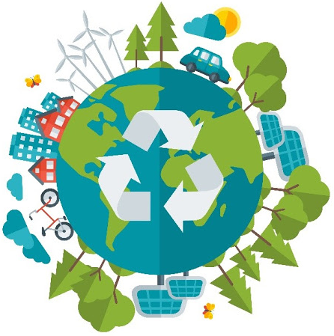
“Desde los inicios de la Revolución Industrial, en la segunda mitad del siglo XVIII, han surgido nuevas formas de mirar los objetos y relacionarse con ellos. Esta época marca un punto en la historia que modifica e influye la vida cotidiana. En la actualidad nos encontramos frente a una sociedad con un alto nivel de consumo que no responde a satisfacer las necesidades esenciales, sino que promueve el recambio de bienes y servicios como signo de estatus y prestigio social. Este alto consumo implica, por una parte, la explotación de recursos naturales, el uso de energías convencionales contaminantes y un desarrollo insostenible de la naturaleza; y, por otra, al anteponer las necesidades personales a las globales, aumenta la adquisición de productos de rápida o innecesaria obsolescencia. En consecuencia, el carácter desechable de los objetos conlleva una sobreacumulación de basura en las ciudades. En Chile, el Ministerio del Medio Ambiente entrega cifras de 17 millones de toneladas de basura al año, de las cuales 6,5 corresponden a residuos domiciliarios y 10,4 a residuos industriales; sin considerar los mineros. De las cifras anteriores se recicla solo un 10%. Por otra parte, según un informe de la CONAMA, actualmente existen 251 vertederos en el país, pero solo 77 tienen autorización, lo que origina vertederos clandestinos y genera problemas de salud: De acuerdo a estudios internacionales, existen 22 enfermedades asociadas a vertederos o basurales, entre ellas el dengue, la encefalitis, la fiebre tifoidea e incluso el cólera. Todo lo anterior indica que debemos poner en práctica mecanismos que nos permitan alcanzar un consumo razonable, reciclar o clasificar la basura y recuperar los materiales.”

II.- Responde las siguientes preguntas en base al texto:

1.- ¿Qué experiencias solucionan el problema de los residuos por medio de adaptación, reparación o mejora?
_____________________________________________________________________________________________________________________________________________________________________________________________________________________________________________________________________________________________________________________

2.- ¿Cómo se relaciona lo anterior con el bajo porcentaje de reciclaje en Chile?
_____________________________________________________________________________________________________________________________________________________________________________________________________________________________________________________________________________________________________________________

3.- ¿Cuál es la relación entre el impacto medioambiental y el impacto social de la mitigación de los residuos?
____________________________________________________________________________________________________________________________________________________________________________________________________________________________________________________________________________________________________________________________________________________________________________________________________________________________

4.- ¿Cuáles son efectos de esta relación para la vida de las personas?
____________________________________________________________________________________________________________________________________________________________________________________________________________________________________________________________________________________________________________________________________________________________________________________________________________________________

5.- ¿Por qué debemos considerar que esto nos afecta a todos?
____________________________________________________________________________________________________________________________________________________________________________________________________________________________________________________________________________________________________________________________________________________________________________________________________________________________

6.- ¿Cómo sensibilizamos a la población respecto de este problema?
____________________________________________________________________________________________________________________________________________________________________________________________________________________________________________________________________________________________________________________________________________________________________________________________________________________________

